**Team 트와일라잇**

**전투 시스템**

|  |  |
| --- | --- |
| 작성자 | 한진혁 |

|  |  |  |  |
| --- | --- | --- | --- |
| 작성날짜 | 작성내용 | 작성자 | 비고 |
| 2018.04.24 | 문서 초안 작성 | 한진혁 |  |
| 2018.05.13 | 수정 및 힘겨루기 추가 |  |  |

**A. 개요**

전투와 관련된 시스템을 작성한 문서이다.

**B. 맵**

1) 캐릭터 시작 위치 (2라운드, 3라운드 동일)

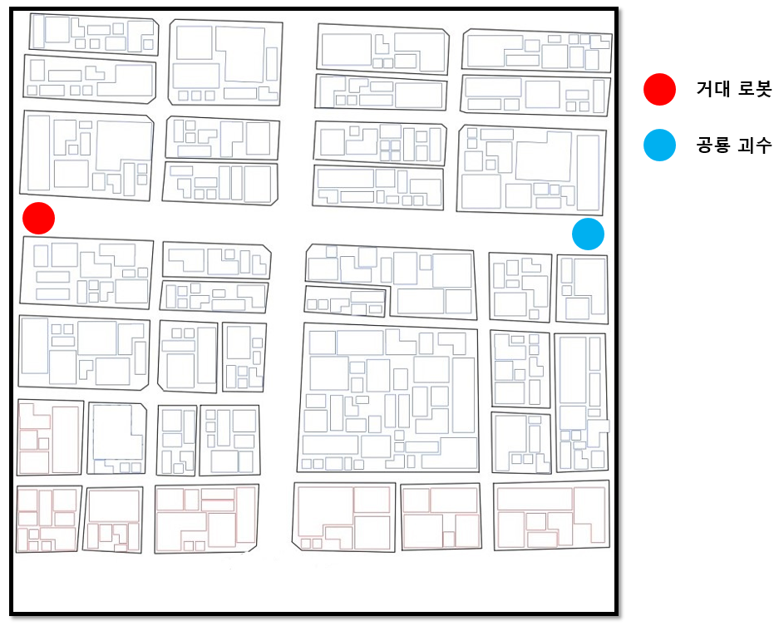

2) 건물 파괴

플레이어 캐릭터가 공격하는 모든 행위가 맵에 있는 건물 오브젝트에 영향을 미치는 시스템.

건물에는 체력이 없으며 캐릭터의 공격 애니메이션이 건물에 충돌되면 건물이 부서진다.

3) 폭발하는 건물

맵에는 부서지면 폭발하는 건물(공장 형태의 건물)이 있다. 폭발에 맞으면 캐릭터는 15의 피해를 입는다.

폭발하면 폭발 범위에 있는 건물까지 함께 부서진다.

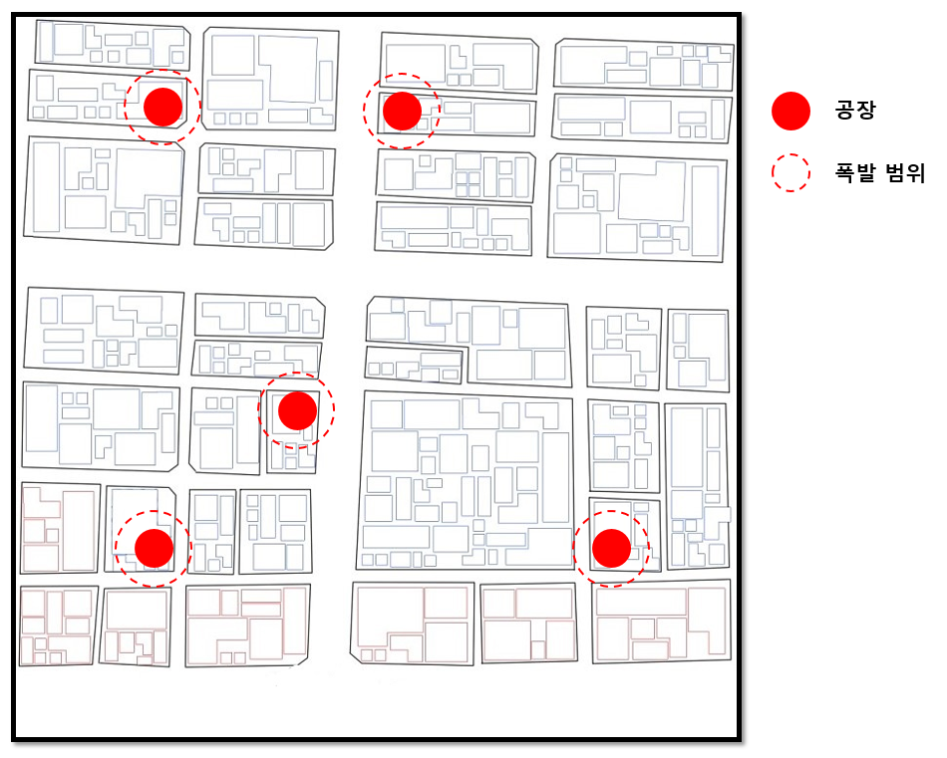

4) 파괴된 맵은 라운드를 넘어가도 지속된 형태로 남아있다.

**C. 공격 형태**

각 캐릭터는 3개의 공격을 가지고 있다.

1) 거대 로봇

**①** 펀치

팔을 회전하여 2회 공격한다. 공격력은 낮지만 빠른 공격속도가 장점. 사거리가 짧다.

② 회전 펀치

상체가 회전하며 동시에 팔을 들어 2회 공격한다. 공격력과 공격속도, 사거리가 보통이다.

③ 포탄 발사

상체의 문이 열려 포탄을 발사해 공격한다. 공격력은 높지만 공격속도가 느리다. 사거리가 길다.

2) 공룡 괴수

**①** 박치기

머리로 박치기 공격을 한다. 공격력은 낮지만 공격속도가 빠르다. 사거리가 짧다.

② 어깨 치기

몸의 반동을 이용해 짧은 거리를 이동해 어깨로 공격하다. 공격력과 공격속도, 사거리가 보통이다.

③ 불 뿜기

숨을 들이쉰 후 불을 뿜는다. 공격력은 높지만 공격속도가 느리다. 사거리가 길다.

**D. 캐릭터 정보**

캐릭터 시스템 문서 참고

**E. 체력과 카메라 전환**

1) 메인 화면 영상 출력 후 리포터 단독 인터뷰 씬이 출력된다. 이후 기본 전투 카메라 씬이 출력된다. (일종의 1라운드)

1) 두 캐릭터 중 하나의 체력이 0이 되었을 때 이원 생중계 씬으로 넘어가며 인터뷰가 진행된다.

2) 인터뷰가 종료되면 헬기 전투 카메라 씬으로 돌아가며 두 캐릭터의 체력은 모두 100으로 회복된다. (일종의 2라운드)

3) 이후 두 캐릭터 중 하나의 체력이 0이 되었을 때 이원 생중계 씬으로 넘어가며 인터뷰가 진행된다.

4) 인터뷰가 종료되면 다시 기본 전투 카메라 씬으로 돌아가며 두 캐릭터의 체력은 모두 100으로 회복된다. (일종의 3라운드)

5) 이후 두 캐릭터 중 하나의 체력이 0이 되었을 때 리포터 단독 인터뷰 씬으로 넘어가며 인터뷰가 진행된 후 게임이 종료된다.

**F. 힘 겨루기**

1) 두 캐릭터의 체력이 30 이하 일 때 발동 가능하다.

2) 두 캐릭터가 동시에 공격을 시전하여 맞을 경우 힘 겨루기가 발동된다.

3) 힘 겨루기 시 화면이 캐릭터 쪽으로 줌 인 된다.

4) 힘 겨루기 돌입 시 해당 UI가 중앙에 표시된다.

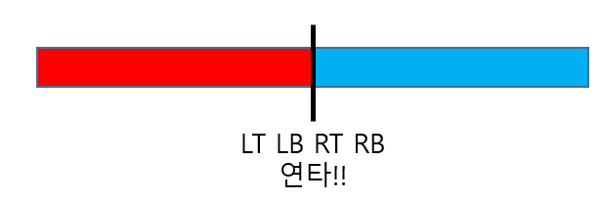  
 5) LT, LB와 RT, RB 버튼을 연타하여 힘을 겨룬다.

6) 더 많이 연타한 쪽의 게이지가 차오른다.

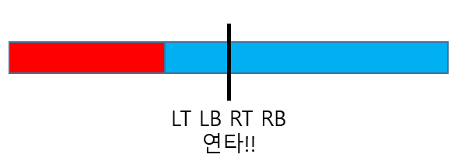

7) 힘 겨루기는 5초 간 진행되며 중앙선을 넘은 게이지 쪽이 승리한다.

8) 힘 겨루기에 패하면 캐릭터의 체력이 0이 되며 쓰러진다.